**IZVJEŠTAJ O RADU SIGURNE ŽENSKE KUĆE ZA 2018. GODINU**

**VIZIJA:**

Crna Gora u kojoj se poštuje pravo žena i djece na život bez nasilja.

***Sigurna ženska kuća – za život žena bez nasilja***

**MISIJA:**

Poštujući i promovišući međunarodna načela o ženskim i dječijim ljudskim pravima, SŽK unapređuje položaj žena i djece žrtava porodičnog nasilja. Kroz obezbijeđivanje sveobuhvatne podrške ženama i djeci, poboljšanje pravnog okvira i promovisanje prava na život žena bez nasilja, SŽK unapređuje mehanizme zaštite ženskih prava i osnažuje žene da izađu iz situacije nasilja.

**VRIJEDNOSTI:**

Rad Sigurne ženske kuće zasniva se na sledećim vrijednostima i principima:

* **Poštovanje ljudskih prava**
* **Tolerancija**
* **Solidarnost**
* **Povjerenje**
* **Samodeterminacija**
* **Humanost**
* **Nenasilna komunikacija i nenasilno rešavanje konflikata**

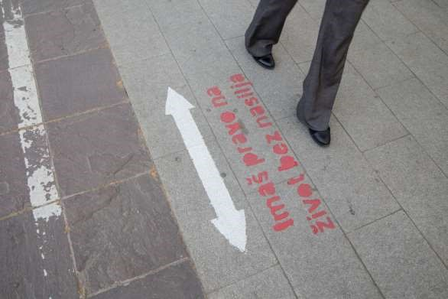

**Obezbjedjivanje usluga za žene i djecu žrtve nasilja -** Vjerujemo da je život bez nasilja osnovno ljudsko pravo i u skladu sa tim obezbjedjujemo žrtvama porodičnog nasilja potrebnu podršku kako bi razriješile i/ili izašle iz situacije nasilja. Cilj je da žrtvama nasilja omogućimo bolju socijalnu zaštitu, adekvatan psihološki tretman i uključivanje u društveni život. Naš rad obuhvata i usluge individualnog savjetovanja, povjerljivo lice, medijacije u kontaktu sa institucijama, kao i pravnu pomoć i podršku u ostvarivanju zakonskih prava uključujući i ekonomska, te siguran smještaj.

**Podaci Sigurne ženske kuće o broju prijavljenih slučajeva nasilja nad ženama za**

# 2018.godinu

U 2018. godini Sigurnoj ženskoj kući su se obratile za pomoć **577 osobe sa iskustvom porodičnog nasilja**. Nakon inicijalnog savjetovanja sa korisnicama, u skladu sa njihovim potrebama, pružena im je pomoć i podrška. U 2018.godinu **inicijalno savjetovanje** pruženo je 987 puta

* pozivom na SOS telefon 382 puta
* pozivom na broj kancelarije 300 puta
* razgovorom u kancelariji 305 puta

U praksi se nerijetko dešava da osoba sa iskustvom nasilja više puta zatraži inicijalno savjetovanje - bilo putem telefona ili dolaskom u kancelariju.

**Prijave policiji** su bile u 202 slučaja

**Pravna pomoć**- ukupno 544 puta, od toga:

* zastupanje stranaka pred sudovima - 80
* pravni savjeti – 303
* pravni podnesci - 110 (tužbe, privremene mjere, predlozi za izvršenje, odgovor na tužbe, krivične prijave...)
* podjela imovine -51

**Medijacija** u kontaktu sa institucijama - 158

**Povjerljivo lice** (praćenje klijentkinje u postupcima pred institucijama) - 102

**Psihološka pomoć** - 73

Klijentkinje su obično trpjele višestruke oblike nasilja, npr. istovremno fizičko, psihičko, seksualno. Sve žene koje su se za pomoć obratile Sigurnoj ženskoj kući su bile žrtve psihičkog nasilja. Sa druge strane, oblike nasilja kao što su ekonomsko nasilje i proganjanje češće su trpljele žene od strane svojih bivših partnera. Seksualno nasilje većina klijentkinja koje su se za pomoć obratile SŽK nisu prepoznale, ali su u toku razgovora iznosile da su ih njihovi sadašnji ili bivši partneri prisiljavali na seksualni odnos.

U skloništu SŽK je u toku 2016.godine bilo smješteno **128 osoba (65 žena i 63 djece).**

U 2018.godini tim Sigurne ženske kuće je u kontinuitetu radio na podizanju svojih kapaciteta za rad sa ženama i djecom sa iskustvom nasilja. U februaru mjesecu organizovali smo dvodnevni trening pod nazivom: ***'Trauma kod djece koja su izložena emocionalnom i fizičkom nasilju u porodici i smještena u Sigurnoj ženskoj kući'*.** Nadalje, kako bi unaprijedili naš rad i usluge koje su dostupne klijentkinjama u skloništu, tim Sigurne ženske kuće je završio obuku za rad sa različitim tehnikama za ukrašavanje predmeta, kako bi sa klijentkinjama sprovodila ***radno okupacionu terapiju.***

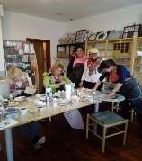

SZK tim je prošao tri obuke na temu ***prevencije i zaštite seksualnog nasilja***, u ukupnom trajanju od 70h, uključujući specijalistički trening za pruzanje pomoci i podrsku zrtvama seksualnog nasilja. Trening su vodile dvije vodece organizacije iz regiona specijalizovane za ovu oblast, Incest trauma centar iz Beograda i Ženska soba iz Zagreba.

Sigurna ženska kuća je u toku 2018.godine unaprijedila postojeća dokumenta organizacije, kao i izradila pravila i procedure: Procedura o primjeni neophodnih mjera u cilju sprječavanja korisnika od povrjeđivanja, samopovrjeđivanja i nanošenja materijalne štete; Procedura o mjerama i aktivnostima u slučaju incidentnih događaja koji mogu da ugroze bezbjednost i život korisnika; Procedura o posjetama i sprječavanju ulaska neovlašćenih lica; Procedura o načinu zaštite podataka o ličnosti korisnika, saglasno zakonu kojim se uređuje zaštita podataka o ličnosti i Procedura postupanja po pritužbama korisnika, te se na taj način pripremila za proces dobijanja licence za pružanje usluga u socijalnoj zaštiti. Dvije zaposlene su dobile licencu za rad za stručne radnike.

11 studentkinja Fakulteta političkih nauka, smjer socijalna politika i socijalni rad, su u okviru obaveznog predmeta na fakultetu prošle praksu u Sigurnoj ženskoj kući.

**Zastupanje i lobiranje vezano za zakonski okvir relevantan za žene i djecu žrtve nasilja** - SŽK se bavi javnim zastupanjem jer vjeruje da glas građana i građankina taj način dopire do kreatora politika i donosilaca odluka

U toku 2018.godine u javnom interesu i interesu žena koje preživljavaju nasilje svakodnevno smo pratile rad institucija i implementaciju donijetih zakona. Predstavnice Sigurne ženske kuće učestvovale su radu nacionalnog Savjeta za rodnu ravnopravnost, Operativnog tima za borbu protiv porodičnog nasilja i nasilja nad ženama, kao i Multidisciplinarnog tima za borbu protiv nasilja u porodici za opštinu Cetinje. Nadalje, predstavnice Sigurne ženske kuće učestvovale su na brojim konferencijama, okruglim stolovima i sastancima koje su organizovale institucije, medjunarodne organizacije i nevladine organizacije.

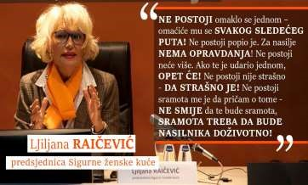 U toku 2018.godine predsjednica

Sigurne ženske kuće, Ljiljana Raičević, je učestvovala na medjunarodnom Regionalnom forumu Vlade Republike

Makedonije, Evropske komisije, Vijeća Evrope i UN WOMEN. Konferencija su bile posvećene praćenju primjene

Konvencije SE o spječavanju i suzbijanju nasilja nad ženama i nasilja u porodici, a ženske NVO i institucije su razmijenile iskustva i izazove u implementaciji iste.

Predstavnica Sigurne ženske kuće je na konferenciji posvećenoj problemu nasilja u porodici za opštine Nikšić, Šavnik, Plužine i Žabljak, a u okviru projekta "Poboljšenje pristupa životu bez nasilja za žene" govorila o postojećim uslugama i specijalizovanim servisima podrške za žene sa iskustvom nasilja.

Grupa eksperata Savjeta Evrope za borbu protiv nasilja nad ženama i nasilja u porodici - GREVIO objavila je prvi izvještaj o procjeni stanja u Crnoj Gori kada je u pitanju primjena Konvencija Savjeta Evrope o sprječavanju i suzbijanju nasilja prema ženama i nasilja u porodici, poznatija kao Istanbulska konvencija. Nakon objavljivanja izvještaja ženske nevladine organizacije su uputile saopštenje za javnost sa zahtjevom da Vlada Crne Gore pristupi intenzivnoj promociji i afirmaciji GREVIO preporuka među institucijama nadležnim za sprovođenje Istanbulske konvencije i da posvećeno radi na njihovoj realizaciji, uz obavezno obezbjeđivanje dovoljnih ljudskih i materijalnih resursa.

Sigurna ženska kuća, SOS telefon za žene i djecu žrtve nasilja Nikšić i Prima partnerski sprovode projekat ***"Osvijetlimo mrak seksualnog nasilja"*** koji finansira Delegacija Evropske unije u Crnoj Gori. Cilj projekta je da doprinese uspostavljanju sveobuhvatnog sistema ***prevencije seksualnog nasilja i zaštite osoba koje su preživjele seksualno nasilje***.

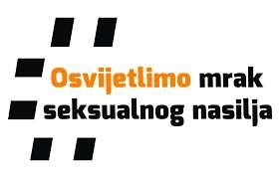Ovaj projekat je nastao iz prakse i iz potrebe da osvijetlimo problem seksualnog nasilja, da podignemo svijest javnosti i unaprijedimo nase kapacitete za rad. Dosadasnja praksa pokazuje da zene koje su bile smjestene u skloniste tek nakon nekog vremena se otvore i progovore o svom iskustvu seksualnog nasilja od strane partnera. One seksualno nasilje i ne prepoznaju i ne imenuju.

U okviru pomenutog projekta u 2018.godine razvili smo metodologiju za monitoring prijavljenih i neprijavljenih slucajeva seksualnog nasilja, ukljucujuci procese koji se vode za krivična djela protiv polne slobode, ***pred nadležnim institucij ama****.* Sumirano razultati istrazivanja ce biti prikazani u studiji koja ce sadrzati i pravnu analizu sa preporukama za unapredjenje stanja kako u praksi, tako i predloge za izmjene zakona i uskladjivanje sa evropskim zakonodavstvom.

***Neplaćanje alimentacije*** je nešto o čemu govorimo već duže vrijeme, jer u se u praksi ovaj sistem pokazao kao nedjelotvoran i neefikasan, pa ga je neophodno unaprijediti. Država nema efikasne mehanizme da spriječi zloupotrebe pomoću kojih nesavjesni roditelji izbjegavaju obavezu izdržavanja djece, poput promjene prebivališta, rada na crno, prijavljivanja na minimalna primanja, neprijavljvanja dodatnih zarada, upisivanja imovine na tuđe ime i slično. Naše iskustvo pokazuje da davaoce izdržavanja, najčešće očeve, ni zatvorska kazna ne može natjerati da plate svoje obaveze, pa se samim tim dovodi u pitanje svrsishodnost izrečene kazne, a samohrane majke i njihovu djecu izlažu ekstremnom siromaštvu.

**Promocija ženskog prava na život bez nasilja**

SŽK je posvećena promociji, zaštiti i edukaciji cjelokupne javnosti o pravu žena na život bez nasilja sa ciljem unapredjenja položaja žena žrtava porodičnog nasilja u društvu i unapredjenje njihovog socio-ekonomskog položaja.

Humanitarna akcija

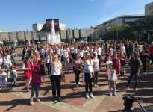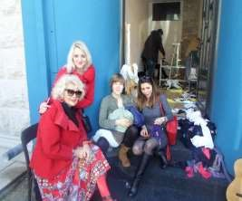

14. februara plesali smo protestni ples "Milijarda ustaje". Plesali smo zahtijevajući da svako nasilje nad ženama bude kažnjeno. Plesali smo da bismo osjetili snagu zajedništva u borbi protiv nasilja nad ženama i osnažili svaku žrtvu da prijavi nasilje.

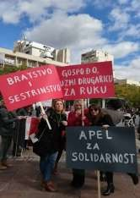Osmomartovski marš

U 2018.godini realizovali smo projekat **KRENIMO ZAJEDNO**[1] koji je imao za cilj doprinijeti boljem razumijevanju o važnosti aktivnog odgovora društva na nasilje nad ženama i nasilje u porodici. Aktivnosti su imale preventivni uticaj na podizanje svijesti javnosti o nasilju nad ženama, kao i podizanje svijesti zaposlenih u institucijama o važnosti sveobuhvatnog koordinisanog pristupa u pružanju podrške i pomoći ženama žrtvama porodičnog nasilja. Sigurna zenska kuca je po odobrenju Glavnog grada Podgorica, isctala mrezu podske na nacin sto je povezala institucije sistema zastite i nevladine organizacije: Sigurna ženska kuća, Centar za socijalni rad, SOS telefon Podgorica, Centar za zenska prava, Ombudsman, Uprava policije, Sud za prekrsaje i Osnovni sud u Podgorici. Prikaz mreze podrške ostmpali smo i u vidu razglednica i dijelili gradjanima i gradjankama u toku ***3 ulicne akcije koje smo organizovali***.

U okviru pomenutog projekta izradili smo [animirani spot,](https://www.youtube.com/watch?v=8ZKbI9B2WDk) te isti promovisali na press konferencija i radni doručak sa novinarima/kama. Na radnom dorucku su govorile: Ljiljana Raicevic, predsjednica SZK, Biljana Pejovic, nacelnica odeljenja za rodnu ravnopravnost, Snezana Vujovic, predstavnica MUPa i Ljilja Brnovic, novinarka RTCG. Tema radnog dorucka je osim promocije animiranog spota bila i eticko izvjestavanje medija o nasilju nad zenama i nasilju u porodici. Sigurna ženska kuća je u okviru ove aktivnosti izradila notese za novinare u kojima se nalaze smjernice o etickom izvjestavanju. Spot je prikazivan u kontinuitetu 20 dana po vise puta dnevno na sledecim televizijama: TV Prva, RTCG, TV Vijesti, TV Budva i TV A1. Imajuci u vidu drustveni znacaj teme nasilja nad zenama, kao i poruke koju animirani spot prenosi, Sigurna ženska kuca je dobila besplatno emitovanje istog.

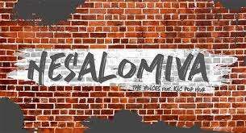Ove godine Sigurna ženska kuća je početak kampanje 16 dana aktivizma protiv nasilja nad ženama obilježila premijerom pjesme ["NESALOMIVA".](https://www.youtube.com/watch?v=cjxfNRozVQA)[2]Pjesma je posvećena ženama sa iskustvom nasilja i onima koje još uvijek trpe bilo koji vid nasilja - psihičkog, fizičkog, seksualnog ili ekonomskog. Na poziv da budu volonterski dio ovog projekta odazvale

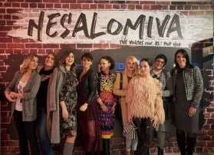su se najpoznatije crnogorske pjevačice – **the Voices (**Renata Perazić, Kaja Milačić, Andrijana Božović, Sanja Raičković, Tina Džankić, Nina Petković, Nina Žižić, Jelena Kažanegra, Anita Popović, Ivana Popović Martinović) kao i **KIC POP hor.**

U okviru projekta ***Osvijetlimo mrak seksualnog nasilja*** u toku 2018.godine smo organizovali više uličnih akcija sa ciljem da ukažemo da seksualno nasilje nad ženama i djecom postoji i u Crnoj Gori. Kreirali i postavili 5 bilborda u 4 različita grada. Odštampali 3 vrste lifleta koji se tiču osnovnih informacija o seksualnom nasilju nad djecom i kako roditelji i vaspitači treba da reaguju ako im se dijete povjeri, a druga dva su informacije i praktični savjeti za zene ako im se desi seksualno nasilje. Objavili smo i [audio priču](https://www.youtube.com/watch?v=QQTpVWCWzN4) žene koja je bila klijentkinja Sigurne ženske kuce, koja opisuje pakao seksualnog zlostavljanja, ali i reakciju okruženja i nadležnih organa kada se konačno odvažila da progovori o nasilju koje je preživjela. U narednoj godini nastavljamo sa kampanjom, te ćemo organizovati otvorena vrata, info pultove, objaviti dva spota protiv seksualnog nasilja, štampati informativne liflet itd.

*Krajnje je vrijeme da progovorimo, osvijetlimo, osudimo i zaustavimo seksualno nasilje*

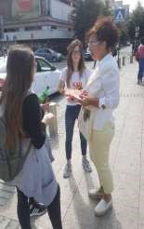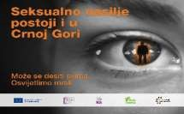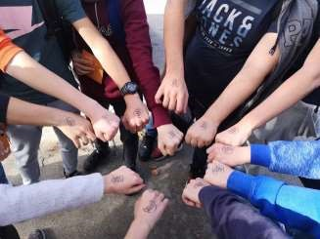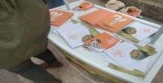

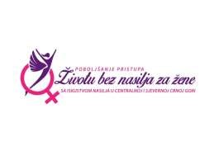

Kao partnerska organizacija na projektu "***Poboljšanje pristupa životu bez nasilja za žene sa iskustvom nasilja u centralnoj i sjevernoj Crnoj Gori"*** čiji je nosilac SOS telefon Nikšić predstavnice Sigurne ženske kuće su tokom cijele godine učestvovale u radu outreach servisa za informisanje, preporuke i savjete ženama i djevojkama u 4 opštine: Nikšić, Plužine, Šavnik i Žabljak.

U cilju promocije prava na život bez nasilja i projektnih aktivnosti predstavice Sigurne ženske kuće su u toku 2019.godine bile 37 puta gošće u medijima , dok je o aktivnostima koje sprovodimo napravljeno 53 medijska priloga.

# Izvori finansiranja

U 2018.godini Sigurnu žensku kuću su podrzavali: ОАК fondacija, Evropska komisija, i UNDP Crna Gora. Glavni grad Podgorica je za potrebe smjestaja žena i djece žrtva nasilja ustupio na besplatno korištenje stambeni objekat površine 120 m2.

Ukupan budzet Sigurne ženske kuće iznosio je 115 540 €.

OAK fondacija 57%

Evropska komisija 26%

UNDP 17%[3]

IZVORI FINANSIRANJA

OAK fonadacija

Evropska unija

UNDP

U toku 2018.godine Sigurna ženska kuća je imala donacije u vidi hrane, garderobe, kompjutera, lap topova i kancelarijske opreme od strane Američke ambasade u Crnoj Gori, Ministarstva unutrašnjih poslova, France, preduzeca "Tržnice i pijace” i humanih građanki i gradjana.

**Zahvaljujemo svima na podršci i saradnji!**

Tim Sigurne ženske kuće

1. Projekat KRENIMO ZAJEDNO je realizovala Sigurna ženska kuća uz podršku Programa za podršku antidiskriminacionim i politikama rodne ravnopravnosti, koji sprovodi UNDP u partnerstvu sa Ministarstvom za ljudska i manjinska prava, a finansira ga Delegacija Evropske unije u Crnoj Gori.
2. Pjesma je nastala u okviru regionalnog projekta "Primjena zakona, mijenjanje stavova" koji finansira Evropska unija, a sprovodi UN WOMEN u saradnji sa UNDP, kao vid kontinuirane podrške nevladinom sektoru s ciljem jačanja sistema podrške žrtvama nasilja, ali i podizanja svijesti javnosti o problemu nasilja u porodici i nasilja nad ženama.

  
3. Projekat KRENIMO ZAJEDNO uz podršku Programa za podršku antidiskriminacionim i politikama rodne ravnopravnosti, koji sprovodi UNDP u partnerstvu sa Ministarstvom za ljudska i manjinska prava, a finansira ga Delegacija Evropske unije I projekat NESALOMIVA nastao u okviru regionalnog projekta "Primjena zakona, mijenjanje stavova" koji finansira Evropska unija, a sprovodi UN WOMEN u saradnji sa UNDP.